8.9 | Praktikum : Wortschatz
Vorbereitung |  | Plakate, dicke Stifte, Karten, Klebestift oder Klebestreifen
Materialien für die Lehrkraft |  | Berufsfelder (M 1)  Individuelle Fachwörterliste (M 2)  Lesefahrplan

Lernsituation
Sie haben sich für ein Praktikum beworben und folgende E-Mail erhalten.
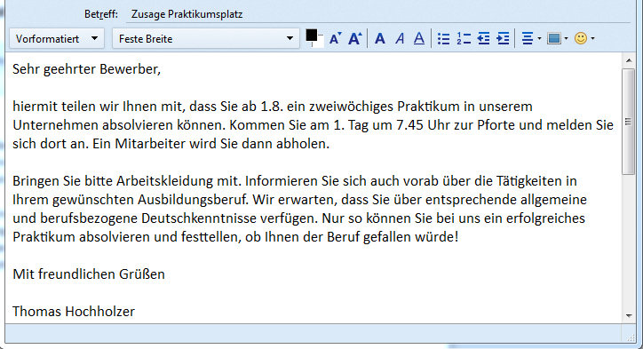
Da Sie sich auf das Praktikum vorbereiten und einen guten Eindruck hinterlassen möchten, erstellen Sie eine Wortliste mit berufsbezogenen Wörtern zu Ihrem Berufsfeld.

Phasen | Unterrichtsverlaufsplanung
orientieren  informieren | Lernsituation: E-Mail  Textverständnis: Die E-Mail enthält die folgenden Informationen.  Kartenabfrage (M 1): Mein Praktikum ist dem Berufsfeld … zuzuordnen.  Die Schülerinnen und Schüler schreiben zu den vorgegebenen Berufsfeldern passende Berufe auf Karten und kleben Sie zum passenden Berufsfeld.  Blitzlicht: Wo machen Sie Ihr Praktikum?
planen  durchführen | Gruppenpuzzle: Wer möchte im gleichen Beruf bzw. im gleichen Berufsfeld wie Sie ein Praktikum machen?  Die Schülerinnen und Schüler finden sich in Kleingruppen mit gleichem Berufswunsch zusammen (= Expertengruppe). Sie erstellen arbeitsteilig je Gruppe gemeinsam einen Spickzettel (= ein Plakat in kleinem Format) mit wichtigen Fachbegriffen zu ihrem Beruf inklusive Erklärungen, Zeichnungen und einem Satz mit dem Fachbegriff.  Wortschatz: Fachsprache  Individuelle Fachwörterliste
präsentieren  dokumentieren | Gruppenpuzzle: Austausch zu den Fachbegriffen  In jeder Ecke des Klassenzimmers treffen sich nun Vertreterinnen und Vertreter aus jeder Expertengruppe. Einzeln präsentieren sie mithilfe der Spickzettel die Fachbegriffe zu ihrem Beruf bzw. Berufsfeld den Mitgliedern der anderen Expertengruppen.  Die Schülerinnen und Schüler stellen Rückfragen, wenn sie einen Fachbegriff nicht verstehen.  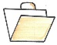 Meine Fachwörterliste (M 2)  Die Schülerinnen und Schüler erstellen eine individuelle Wörterliste für ihren Praktikumsberuf.
bewerten  reflektieren | Bewertungsbogen: So bewerte ich meine individuelle Fachwörterliste.  Die Schülerinnen und Schüler bewerten und reflektieren die Methode der individuellen Fachwörterliste. Nach einer Woche im Praktikum sollen die Schülerinnen und Schüler ihre individuellen Wörterlisten noch einmal bewerten.

8.9 | Praktikum: Wortschatz
Materialien für die Lehrkraft

M 1 (Kartenabfrage)
Plakate zu den Berufsfeldern
Die Lehrkraft erstellt Plakate mit je einem Berufsfeld.
Berufsfelder (Auswahl):
Landwirtschaft, Natur, Umwelt
Produktion, Fertigung
Bau, Architektur, Vermessung
Metall, Maschinenbau
Elektro
IT, Computer
Technik, Technologiefelder
Verkehr, Logistik
Dienstleistung
Gesundheit und Pflege

Hinweis: Die Aufstellung der Berufsfelder orientiert sich an der Zusammenstellung der Bundesagentur für Arbeit, in URL: https://berufenet.arbeitsagentur.de/berufenet/faces/index?path=null/berufsfelder (25.04.2017). Online können zu jedem Berufsfeld zugehörige Berufe aufgerufen werden.

M 2 (Individuelle Fachwörterliste)

Meine Fachwörterliste für den Beruf ___________________________________________

Zeichnung, Erklärung | Fachbegriff | Satz mit dem Fachbegriff | Fachbegriff in meiner Sprache

